大誠高中108學年度國中技藝競賽餐飲管理科競賽辦法
一、競賽目的：
(一)加強學生學習動機與興趣，增進學習成效以及建立自我成就感。
(二)培養學生問題解決、技能水準之提升。
(三)提供有興趣就近入學之學生，體驗實習多元管道，吸引具實作性向之學生參與。
二、辦理單位：
(一)主辦單位:大誠高中實習處 就業輔導組長張惠萍組長 02-22348989轉64
(二)承辦單位:餐飲管理科 科主任陳儀玲主任 02-22348989轉36

三、競賽主題：廚藝製作
四、參加對象：台北市、新北市各國中有廚藝專長與興趣之九年級學生。
五、報名方式：網路報名(由大誠高中官網報名或進入QR Code網路報名表)。
六、報名日期：即日起截至民國109年4月17日(星期五)。
網路報名表
七、參賽人數：20人(依報名優先順序額滿為止，4月20日網路公告參賽名單)。
八、競賽日期：民國109年5月3日(星期日)，考程將於考前另行通知。
九、競賽內容：依職群特性採實際操作、創意設計等方式競賽，包含學科及術科。
(一)學科考題:內容以108年度新北市國中技藝競賽餐旅群學科試題為主，佔20%，
學科試題公告於大誠高中官網。
(二)術科考題:創意炒飯，佔80%。
十、錄取名額及獎勵：錄取1至3名各1名，佳作3名為原則，獎勵金:第一名3000元、
第二名1500元、第三名1000元，佳作500元。
十一、競賽須知：
（一）術科競賽題目及術科競賽須知為主(如附件1)。
（二）學、術科競賽規則(如附件2)。
（三）場地提供個人工具表(如附件3)。
（四）評分總表(如附件4)。
【附件１】
大誠高中108學年度國中技藝競賽餐飲管理科競賽
廚藝製作主題
術科競賽題目及術科競賽須知
一、術科競賽題目：創意炒飯 ，競賽時間共計90分鐘
二、考生個人食材表：(由考場提供)
創意炒飯
食材 | 規格 | 數量
白飯 | g | 300
雞蛋 | 粒 | 2
蔥 | 支 | 1
黃甜椒 | 粒 | 1/2
紅甜椒 | 粒 | 1/2
牛番茄 | 粒 | 1
小黃瓜 | 條 | 1/2
洋蔥 | 粒 | 1/4
◎考生工作台備品：沙拉油 100cc、鹽、糖、白胡椒粉。
◎公共調味品：太白粉、香油、烏醋、白醋、醬油、米酒、番茄醬、咖哩粉。
三、術科競賽須知：
(一)本競賽依據技術士技能檢定作業及試題規則進行。
(二)成品須盤飾。
(三)成品品評：在規定時間內製作完成的菜餚，分衛生、刀工、火候、調味、成品外觀等項目評分。 製作菜餚不分派系，衛生符合中餐丙級葷食檢定之規定，刀工、火候切題，調味適中， 成品外觀以整體菜餚觀感為評分原則。
(四)評分標準如下：
衛生 | 刀工 | 火候 | 調味 | 外觀
３０％ | ３０％ | ２０％ | １０％ | １０％

【附件２】
大誠高中108學年度國中技藝競賽餐飲管理科競賽
廚藝製作主題
學、術科競賽規則
一、參賽學生請於指定時間攜帶學生證報到，如未於時間內報到，以棄權論，不得異議；未 帶證件者，另簽具選手身分切結書存查以備查驗。報到當日，於比賽前開始10分鐘開始報到，比賽開始10分鐘後，不得再報到。
二、學科競賽：參賽學生請穿著各校制服(運動服)參加學科筆試準時入場應試，逾時 10 分鐘 不得入場，未滿20分鐘不得出場，違者該科不予計分。
三、術科競賽：參賽學生請穿著各校制服(運動服)準時入場應試，本校備有圍裙供考生當場穿著應試
四、競賽使用器具設備，除非有損壞，不得要求更換。
五、競賽所需材料，由承辦單位提供，不得攜帶任何材料入場應試，違者該科不予計分。 六、競賽期間，參賽學生如有下列情形，依規定扣分：
(一)大聲喧嘩，扣總分10分。
(二)傳遞、夾帶或與其他參賽者談話者，扣總分20分。
(三)未經評審同意，擅自更換器具或調換作業位置者，扣總分20分。
(四)未於時間內將成品送至評審室，成品不予計分。
七、參賽選手於競賽時，如因故需離開試場，需經評審同意，並由承辦單位派人陪同，時間 繼續計算，不另折計。
八、競賽成品需依評審指示，置於評審室，不得攜出。
【附件３】
術科個人工具表
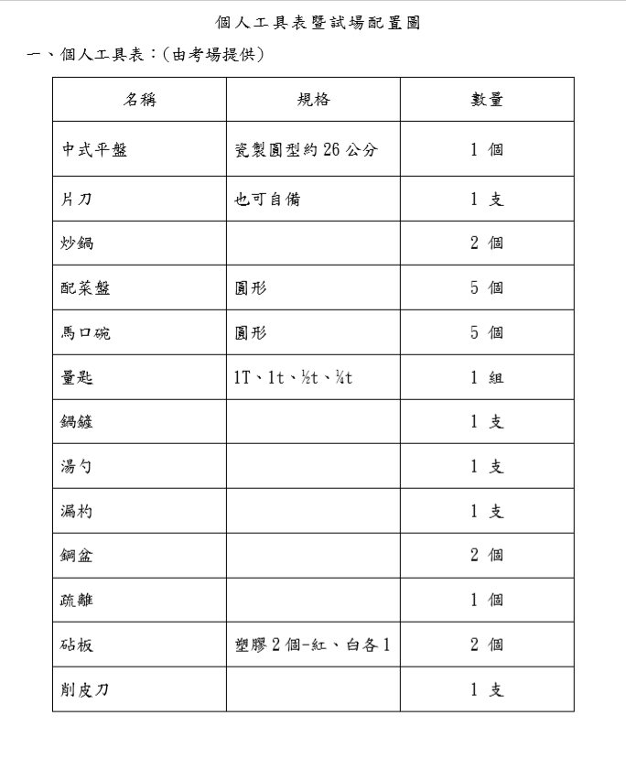
【附件４】
評分總表
應考日期 | 民國109年5月3日（星期日）
主 題 | 廚藝製作
場 次
工作檯組
學科（20％）
術科評分標準 | 衛生 | 刀工 | 火候 | 調味 | 外觀
術科評分標準 | 20％ | 30％ | 20％ | 10％ | 10％
術科（80％）
總分

